全面缩减采购成本和供应商谈判技巧

课程时间：2019年01月11-12日深圳 01月18-19日上海
2019年04月13-14日 上海 04月20-21日 广州 05月16-17日 深圳
课程费用：3980元\人 (包括资料费、午餐及上下午茶点等）
授课对象：采购及供应链相关职能
课程风格：强调实操、案例丰富、启发思考
课程方式：案例分享、研讨互动、实操演算、工具表单、模拟演练与专业讲解相
联系电话：400-086-8596
注：本课程可为企业提供上门内训服务和咨询服务，欢迎来电咨询！
认证费用：高级证书1200元/人(参加认证考试的学员须交纳此费用，不参加认证考试的学员无须交纳)
备 注:
1.高级证书申请须同时进行理论考试和提交论文考试，学员在报名参加培训和认证时请提前准备好论文并随理论考试试卷一同提交。
2.凡希望参加认证考试之学员，在培训结束后参加认证考试并合格者，颁发与所参加培训课程专业领域相同之：“香港專業人才中心 HKPTC/國際職業資格認證中心《国际注册（高）级****（师）》职业资格证书”。（国际认证／全球通行／雇主认可／联网查询）。
3.课程结束后10日内将证书快递寄给学员；

课程背景：
单纯依赖单一的谈判或招标降价的传统模式获取采购成本优势的做法已远不能满足组织需要。组织期望采取更有创造性的多元化的降本举措提升成本优势。本课程从采购成本理念着手，深入解析如何审核价格与核算成本并提出系统化缩减采购成本的策略与方法。内容专业务实，操作性强并辅以丰富的案例启发学员积极思考，学以致用。
课程收益：
- 树立正确的采购成本理念
- 掌握价格审核方法与工具
- 掌握成本分析方法与工具
- 掌握成本缩减的策略与方法
- 掌握采购谈判关键技能
- 掌握评估成本节省的方法

课程体系：
分析成本降本
举措
审核
价格
正确
理念
谈判技能
采购降本

课程大纲：

第一讲：建立正确的采购成本理念
案例分享：采购成本为何不降反升？
案例分享：关键时刻的决策如何规避成本上涨风险
一、采购成本对于盈利能力的影响
二、建立科学的降本理念
三、成本规避与成本缩减
三、衡量采购成本节省方法
四、建立采购成本绩效报表
工具表单：采购成本绩效报表

第二讲：分析供应商成本结构
一、分析产品成本构成
1.材料费
2.加工费
3.管理费用
4.利润率
工具表单：设备工费率详细核算表
二、分析设备或项目生命周期成本
实操演算：如何确定设备采购方案？
实操演算：如何选择购买或租赁决策？

第三讲：审核供应商报价
一、定价方法
1.成本基础价格模型
2.市场基础价格模型
3.价值定价
4.削本定价
二、询价方式
- 四种询价方式
- 不同询价方式的适用环境
三、审核供应商报价
1.价格比对
2.成本要素变动评估
3.追踪PPI和CPI变动
案例研讨：如何货比三家？
案例研讨：如何评估投标价格？
案例研讨：如何审核供应商成本构成？

第四讲：如何有效降本
一、应用ESI/EPI合理规避成本
案例分享：丰田汽车ESI成本管理模式
二、应用Target Costing方法合理规避降本
三、应用VA/VE方法降本
1.功能调整
2.材料替代
3.技术标准
4.质量等级调整
案例分享：苹果手机如何降低包装成本？
四、开发替代材料与新材质降本
五、实施集采策略降本
1.供应商资源整合
2.采购品类整合
3.采购职能整合
4.联合采购
案例分享：联想通过供应商整合缩减采购成本
六、实施本土化与全球化采购策略降本
七、合理利用汇率变动降本
八、应用电子竞标降本
九、灵活应用折扣降本
1.数量折扣
2.贸易折扣
3.现金折扣
4.返点折扣
案例分享：大自然供应商年终返点机制
十、优化供应物流模式降本
案例分享：DELL如何优化供应物流降本？
十一、优化供应交货模式降本
案例分享：联想实施VMI交货方式降本
案例分享：台达电子实施Consignment交货方式降本
十二、合理选择租赁与购买决策降本
案例研讨：如何做出租赁和购买决策？

第五讲：系统优化采购成本
一、分析支出
二、快速切入降本重点
三、四种采购成本战略
1.改变需求特性
2.寻找供应商联合优势
3.利用供应商之间的竞争
4.支出管理
四、十六种采购成本策略
五、六十四种采购成本方法
案例研讨：如何应用博弈法合理应用64种采购降本方法
案例分享：应用博弈法降本的案例

第六讲：成功获取采购谈判主动
一、谈判的三种境界
二、如何定位谈判
1.竞争型谈判
2.合作型谈判
3.战略型谈判
三、谈判的准备工作
1.谈判时机
2.谈判地点
3.谈判人员
4.谈判目标
5.谈判形势分析
案例分享：珠宝采购的惨痛经历
案例分享：合适的谈判时机赢得了整个谈判
四、谈判的六个阶段
1.准备
2.开始
3.探索
4.实验
5.讨价还价
6.结束
案例分享：诸葛亮空城计是无声胜有声的最佳谈判范本
五、实现利益最大化谈判工具
1.问题和目标
2.形势分析
3.选择方案
4.采取行动
工具表单：20个谈判工具
五.成功谈判策略
六、成功谈判的原则
七、避免谈判易犯的错误
谈判演练：一个真实的采购项目谈判

【讲师简介】
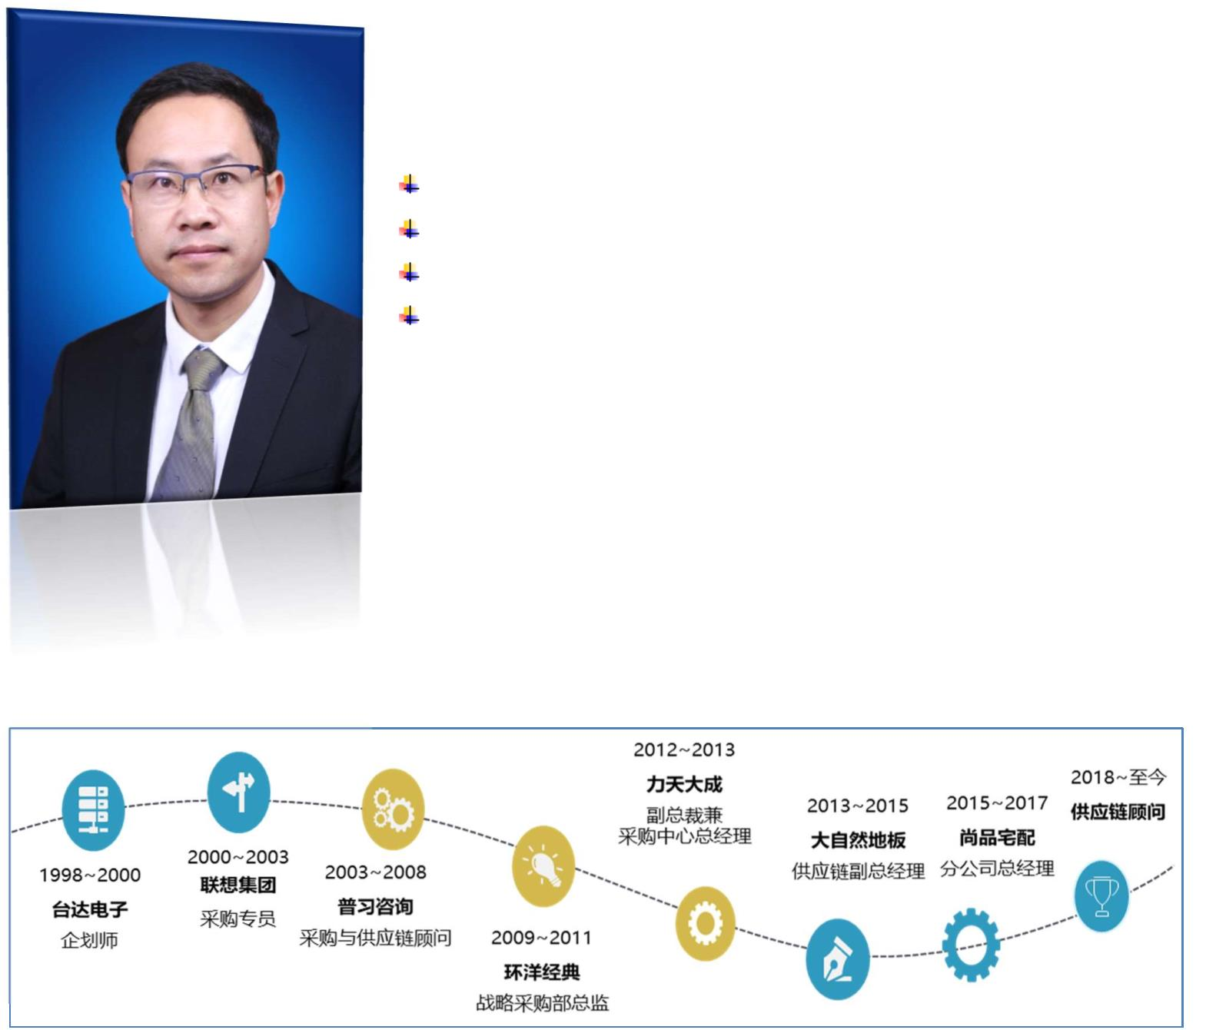吴生福
20 年跨行业供应链实践经验，5 年高管经历，6 年专业培训经验;
中国物流与采购联合会授予核心专家；
美国供应管理协会 ISM 认证注册采购经理 C.P.M.
国际注册供应管理专家 CPSM 认证讲师;

历时 3 年潜心开发的供应链专业课题
浓缩 20 年跨行业供应链管理经验
提炼 16 家国内外跨行业企业供应链管理最佳实践

《全面缩减采购成本和供应商谈判技巧》报名回执

单位名称
发票抬头 |  |  |  |  |  |  | 发票内容：□1、咨询费 □2、会务费
公司地址
联系人 |  |  | 电话 |  |  | 手机
职务 |  |  | 传真 |  |  | E-mail
参加  学员  名单 | 姓名 | 职务 |  |  | 手 机 | E-mail
参会人数：_________人，费用合计：_________元； 付款方式：□ 转帐 □ 现金
发票类别： □ 增值税普通发票 □ 增值税专用发票（需提供一般纳税人开票资料）

----------------------------------------------------------------------------------

